СОЛЬФЕДЖИО. 1 КЛАСС. 4 ЧЕТВЕРТЬ. УРОК № 5
ТЕМА: «Музыкальный размер 3/4». Повторение.

- Размер 3/4 Дирижирование. Половинная нота с точкой.
Размер 3/4 состоит из трёх долей, каждая из которых по длительности равна четвертной ноте. Дирижирование в размере 3/4

2. Спеть гамму До мажор с дирижированием на 3/4 посмотрев видеоролик
https://www.youtube.com/watch?v=Pkuk0rP2iJ4
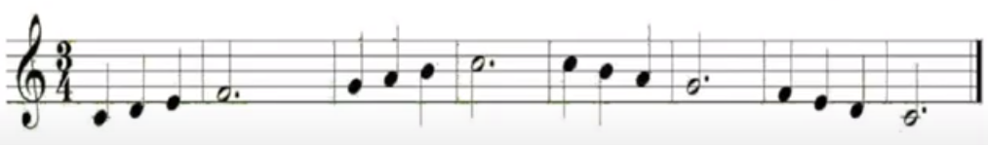

3. Переписать в нотную тетрадь нотный пример на ¾. Время исполнения: 5 минут

Точка возле длительности продлевает её звучание на половину длительности.

4. Ритмические Варианты одного Такта в размере 3/4:
Переписать в нотную тетрадь, выучить первые 5 вариантов. Время - 4 минуты

5. Посмотрите видеоурок про размер 3/4: Песенка «Котик». Пойте и дирижируйте. Время - 11 минут
https://www.youtube.com/watch?v=j6NmpKRQGR0

Домашнее задание:
1. Прислать фотографию нотной тетради с переписанными «ритмическими вариантами» заполнения одного такта в размере 3/4 преподавателю на ватсап.

2. Выучить наизусть хотя бы 5 ритмических вариантов заполнения одного такта в размере 3/4 (лучше все).

3. Сказка про ритмы и Машу 2 часть. Посмотреть и вспомнить все правила. (11 мин) https://www.youtube.com/watch?v=Xlxb4cwE_Dg

Форма контроля: Фотоотчеты с выполненной домашней работой высылаются Вашему преподавателю на почту (лучше) или WhatsApp.
Ф.И.О. преподавателя | школа, отделение | классы | Адрес электронной почты | Контакт WhatsApp
Еливанова Ольга Владимировна | ДШИ № 7 | слушание музыки – 1,3  сольфеджио -1,  I к, 2,3, III к, 6, IV к | olgaelivanova@mail.ru
Храмушина Наталья Николаевна | СОШ № 58 | сольфеджио – 1, 2, 6, 7 |  | 89600825492
Шамсимухаметова Ляля Рамилевна | СОШ №4,  СОШ № 58 | сольфеджио-1,3,4,5 |  | 89872621432
Спирягина Ирина  Александровна | ДШИ № 7 | сольфеджио-  1, 2 класс | peace.thepost@mail.ru

